Proyecto

Anomalías en Contratación Publica

Manual Práctico del Tablero de Resultados

Materia: Despliegue de soluciones analíticas

Integrantes:

Gustavo Cordero

Nelson Eduardo Melo Salamanca

Andrés Arias García

Noviembre 2023

# Planteamiento del problema.

La corrupción es el principal problema que impacta a Colombia, esto ha llevado a que la ciudadanía pase de la indignación a la acción realizando movilizaciones en contra de esta y que en los noticieros los temas de corrupción sean el foco de todos los días. Cabe resaltar que el tipo de corrupción más frecuente es la administrativa, que se da por las fallas en los sistemas, procesos y procedimientos de la administración pública en Colombia y el cual es el centro del proyecto a ejecutar.

# Contexto

La corrupción es un problema generalizado en Colombia que cada año les cuesta a los colombianos [50 billones de pesos,](https://cnnespanol.cnn.com/2018/06/06/senado-de-colombia-da-luz-verde-a-consulta-popular-que-endurecera-los-castigos-para-los-corruptos-que-sigue-ahora/) unos 18.400 millones de dólares, según cifras entregadas por el contralor general Eduardo Maya Villazón a principios de este año.1 Le quita al país el 5% del Producto Interno Bruto, el 15% del presupuesto nacional, y que afecta por sobornos y coimas el 18% de la contratación pública de la región.

Además, la práctica del soborno está muy arraigada en Colombia. Según la Cuarta Encuesta Nacional Sobre Prácticas Contra el Soborno en Empresas Colombianas, citada [en un informe sobre corrupción de la Universidad Externado de Colombia,](http://dernegocios.uexternado.edu.co/negociacion/10-cosas-que-no-sabias-sobre-la-corrupcion-en-colombia/) lanzado la semana pasada en Bogotá, el 91% de los empresarios participantes consideró “que secretamente se ofrecen dádivas para obtener contratos” y esos montos pueden alcanzar en promedio el 17,3% del valor del contrato, según la misma encuesta.1 En Colombia, los tipos de corrupción más frecuentes, [según la Universidad Externado,](http://dernegocios.uexternado.edu.co/negociacion/10-cosas-que-no-sabias-sobre-la-corrupcion-en-colombia/) son el soborno, la apropiación de bienes públicos, la extorsión y el nepotismo.

El tipo de corrupción más frecuente es la administrativa, que se da por las fallas en los sistemas, procesos y procedimientos de la administración pública. Por ejemplo, cuando los funcionarios públicos aceptan sobornos que los ciudadanos pagan “para acelerar los procesos burocráticos o acceder a los servicios públicos a los que tienen derecho”.

# Descripción del tablero

Este tablero reporta los resultados del modelo de análisis de los datos abiertos de SECOP II correspondiente a la Información de los contratos públicos de Colombia.

El tablero está conformado por un programa en Python que usa librerías como pandas, plotly, numpy, y dash, y un archivo .csv con los resultados del análisis del modelo, y deben estar en la misma carpeta para el normal funcionamiento del tablero.

Para iniciar el tablero, se debe habilitar el puerto 8050 en la máquina y ejecutar el script de Python

IP de máquina virtual

Puerto habilitado

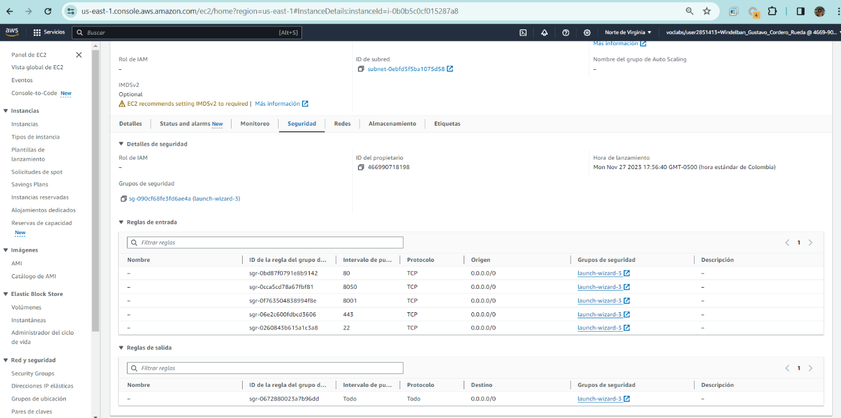

Iniciar el tablero

Para iniciar el tablero se debe ejecutar el programa en Python con el siguiente comando

python3 dsa_dashboard.py &

(El carácter & indica que el comando siga ejecutándose en segundo plano)

Una vez ejecutado el programa en Python se puede acceder al tablero desde cualquier navegador apuntado a la IP pública del servidor y al puerto 8050

<http://34.204.76.96:8050/>

